数值代数课程设计第6次上机任务
常微分方程边值问题的数值解法---利用追赶法
第1组
王晨阳 秦宇彤 王珂淏 郑广文 陈默璇 吉永超
二阶常微分方程边值问题
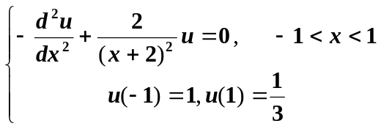，
（该问题真解为：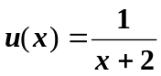）步长h自己选定，利用差分法求出近似解，利用MATLAB函数画出比较图形。

第2组 姚帅 张鑫森 庄钰晨 李京尧 丁一茗 侯哲凡
二阶常微分方程边值问题
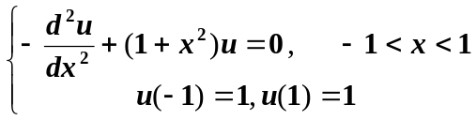，
（该问题真解为：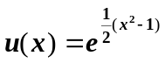）步长h自己选定，利用差分法求出近似解，利用MATLAB函数画出比较图形。

第3组
毛淑萍 许戈辉 张博远 万里名锐 缪庭
The boundary-value problem
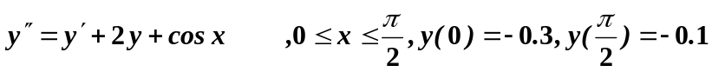
Has the solution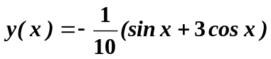, compute the approximate solution , and compare the results by MATLAB.

第4组
李晗冉 稂玉玉 韩慧敏 林紫祎
二阶常微分方程边值问题
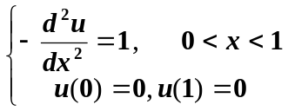，
（该问题真解为：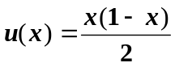）步长h自己选定，利用差分法求出近似解，利用MATLAB函数画出比较图形。

第5组
乔仁俊 陈博 许鹏昊 裴宇轩 马珮瑶 田礼根
二阶常微分方程边值问题
，
（该问题真解为：）步长h自己选定，利用差分法求出近似解，利用MATLAB函数画出比较图形。

第6组
李显耀 范丽丽 张玉洁 方磊磊 张小凡 魏雅楠
二阶常微分方程边值问题
，
（该问题真解为：）步长h自己选定，利用差分法求出近似解，利用MATLAB函数画出比较图形。

第7组
贺畅 王桑梓 刘星月 刘相驿
二阶常微分方程边值问题
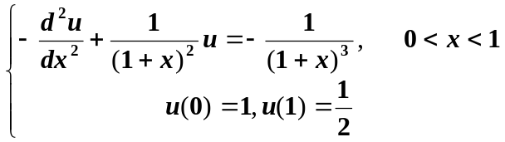，
（该问题真解为：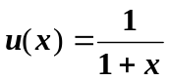）步长h=0.05，利用差分法求出近似解，利用MATLAB函数画出比较图形。

第8组
郭恒 王亚男 刘赵文 汪琦 戚雨薇 刘凯悦
二阶常微分方程边值问题
，
（该问题真解为：）步长h=0.05，利用差分法求出近似解，利用MATLAB函数画出比较图形。

第9组
陈浩 郑煌椿
二阶常微分方程边值问题
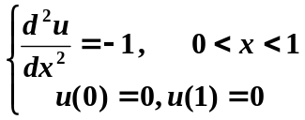，
（该问题真解为：）步长h自己选定，利用差分法求出近似解，利用MATLAB函数画出比较图形。

第10组
袁天乐 王哲 贾琪 李飞雨 刘京 林佳怡
二阶常微分方程边值问题
，
（该问题真解为：）步长h自己选定，利用差分法求出近似解，利用MATLAB函数画出比较图形。

第11组
王潇 张顺钦 姚凯 肖雨彤 周斐斐 杨语真
二阶常微分方程边值问题
，
（该问题真解为：）步长h自己选定，利用差分法求出近似解，利用MATLAB函数画出比较图形。

第12组
戚博轩 惠天昊 李成平 郭挺
考虑两点边值问题

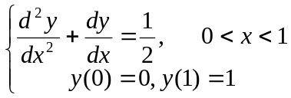
它的精确解为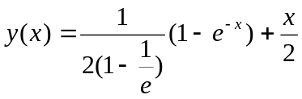，用追赶法求数值解，并用MATLAB画图比较结果。

第13组
杜俊洁 郭泽柳
二阶常微分方程边值问题
，
（该问题真解为：）步长h自己选定，利用差分法求出近似解，利用MATLAB函数画出比较图形。

第14组 张莹莹
二阶常微分方程边值问题
，
（该问题真解为：）步长h自己选定，利用差分法求出近似解，利用MATLAB函数画出比较图形。

第15组
蒋逸剑 梁士钊 白冰 陈格致
二阶常微分方程边值问题
，
（该问题真解为：）步长h自己选定，利用差分法求出近似解，利用MATLAB函数画出比较图形。

第16组
侯文捷 艾浩威 王淞源 师鹏 万嘉诚
二阶常微分方程边值问题
，
（该问题真解为：）步长h=0.05，利用差分法求出近似解，利用MATLAB函数画出比较图形。

第17组
杨有帅 谭宇洪
二阶常微分方程边值问题
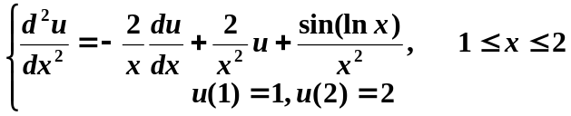
（该问题真解为：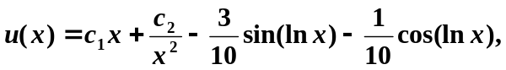其中
）步长h自己选定，利用差分法求出近似解，利用MATLAB函数画出比较图形。

第18组
张晓灵 吴桑
二阶常微分方程边值问题
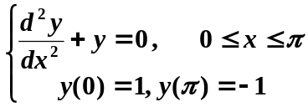，
（该问题真解为：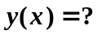）步长h自己选定，利用差分法求出近似解，利用MATLAB函数画出比较图形。

第19组 朴冈俊 薛飞丹 牛茹 刘黛研 郭铃丹
二阶常微分方程边值问题
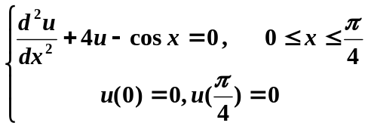
（该问题真解为：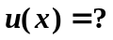）步长h=pi/4自己选定，利用差分法求出近似解，利用MATLAB函数画出比较图形。

第20组 焦秋建 肖志魁 单战
二阶常微分方程边值问题
，
（该问题真解为：）步长h自己选定，利用差分法求出近似解，利用MATLAB函数画出比较图形。

第21 组 张明赫 张子月 范博言
二阶常微分方程边值问题
，
（该问题真解为：）步长h自己选定，利用差分法求出近似解，利用MATLAB函数画出比较图形。

第22组 钟芳炉
二阶常微分方程边值问题
，
（该问题真解为：）步长h自己选定，利用差分法求出近似解，利用MATLAB函数画出比较图形。

第23组 韩佳沂
二阶常微分方程边值问题
，
（该问题真解为：）步长h自己选定，利用差分法求出近似解，利用MATLAB函数画出比较图形。

